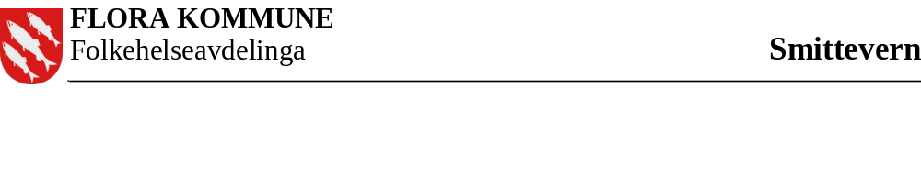
pr. oktober. 2014

AKTUELLE TELEFONNUMMER I FORBINDELSE MED TUBERKULOSEKONTROLL:

Helsesøster,  XXXXXXXXXX kommune | NN | Tlf.nr., privat  Tlf på arbeidsstad | Adr.
Smittevernlege  XXXXXXXXXX  kommune | NN | Tlf.nr., privat  Tlf på arbeidsstad | Adr.
Førde sentralsjukehus, | Røntgen avdeling | Tlf.
Flora politistasjon | Utlendingssaker  Lita Kapstad | 02800  mandag, tysdag, torsdag  08.30-15.00  57758820 | Strandavegen 13,  pb.85, 6901 Florø  "
Andre

